 | 法務部行政執行署花蓮分署新聞稿  發稿日期：110年10月28日  發稿機關：法務部行政執行署花蓮分署  聯 絡 人：行政執行官邱俊諭  連絡電話：03-834-8516

車主落跑的Lexus轎車俗俗賣
原木家具免運費到府服務最貼心
法務部行政執行署花蓮分署11月份「123全國聯合拍賣日」將於110年11月2日（星期二）登場。本次聯合拍賣會將推出各種好康商品特惠出售，歡迎有興趣民眾蒞臨選購。
首先是上午10點在花蓮縣警察局違規車輛保管場（花蓮市民權八街27號）拍賣Lexus轎車（2010年出廠，4608C.C.）與Toyota休旅車（1999年出廠，1781C.C.）各一部。其中Lexus轎車車主已失聯，且因曾經發生碰撞，車況較差，惟內裝大致完整，想撿便宜的民眾不妨到場看看再決定要不要應買。另Toyota汽車則是第2輪次拍賣，是逢低買進的好時機。緊接著，下午2點30分開始在花蓮分署（花蓮市府前路612號）變賣的「吉祥如意」雞血石原石印鑑一對，係花蓮分署辦理防疫裁罰專案所查扣，據義務人表示係其於民國80幾年間購入至今，仍屬原石尚未刻字，因用印時堪比雞血般鮮紅而得名，相當稀奇珍貴，非常值得收藏。此外，本次拍賣會最受關注者為原木手作系列家具，包括：亞衫木製聚寶盆、鳥心木製砧板、樟木製鍋墊與杯墊、楠木製3人座大板椅等，其中3人座大板椅加贈短程（花蓮市、吉安鄉、新城鄉）免運費售後服務，便民又貼心，且本次變賣價已下殺至店面價6折起，絕對物超所值。
花蓮分署表示，每個月第「1」個禮拜「2」下午「3」點為行政執行署各分署的「123全國聯合拍賣日」，各種優惠商品琳瑯滿目，歡迎有興趣民眾到場選購，詳情請參考該分署官方網站拍賣訊息（https://www.hly.moj.gov.tw/）。另為防範新冠肺炎疫情，請參與民眾配合配戴口罩、量體溫、實聯登記、保持社交距離，民眾可安心參加。
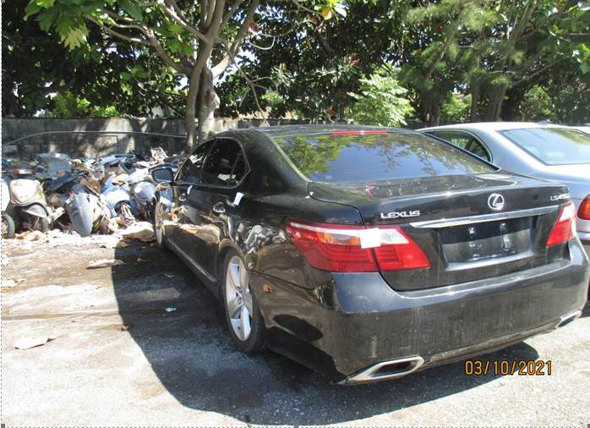
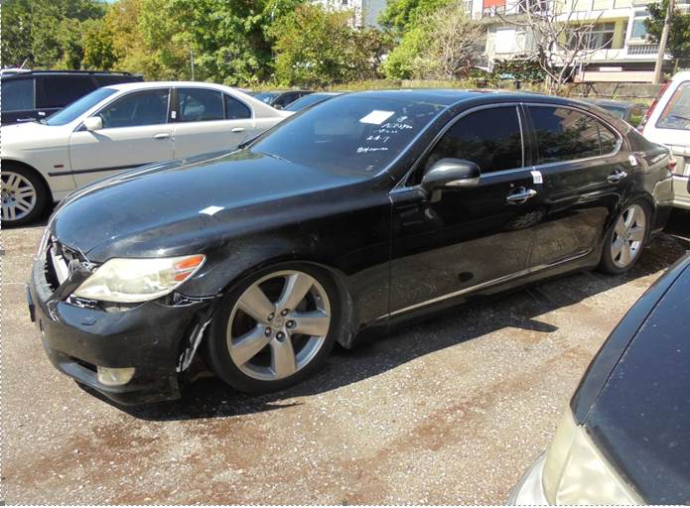
（Lexus轎車，2010年出廠，4608C.C.）
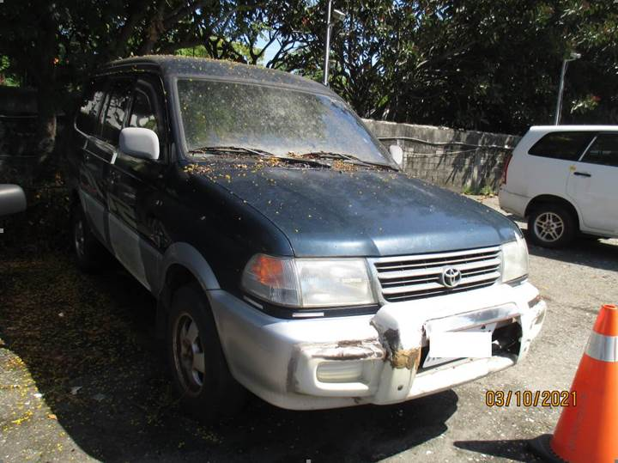
（Toyota休旅車，1999年出廠，1781C.C.）
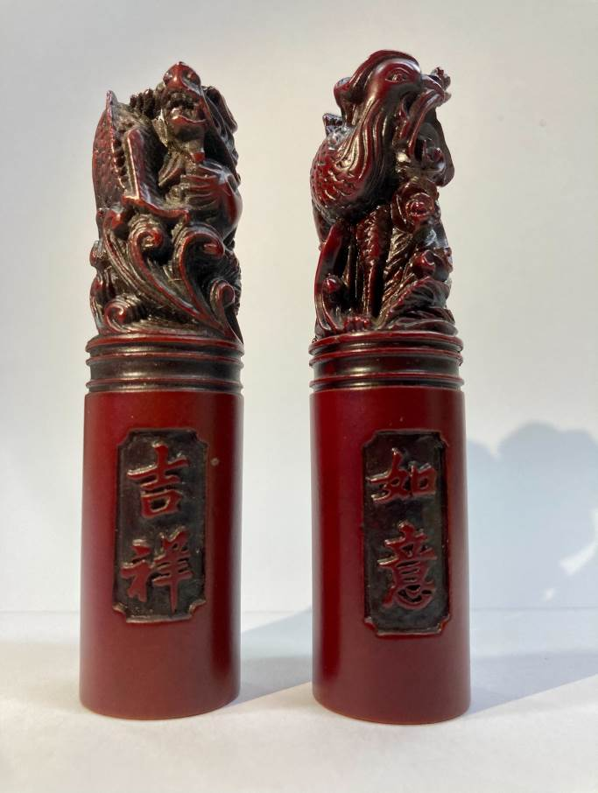
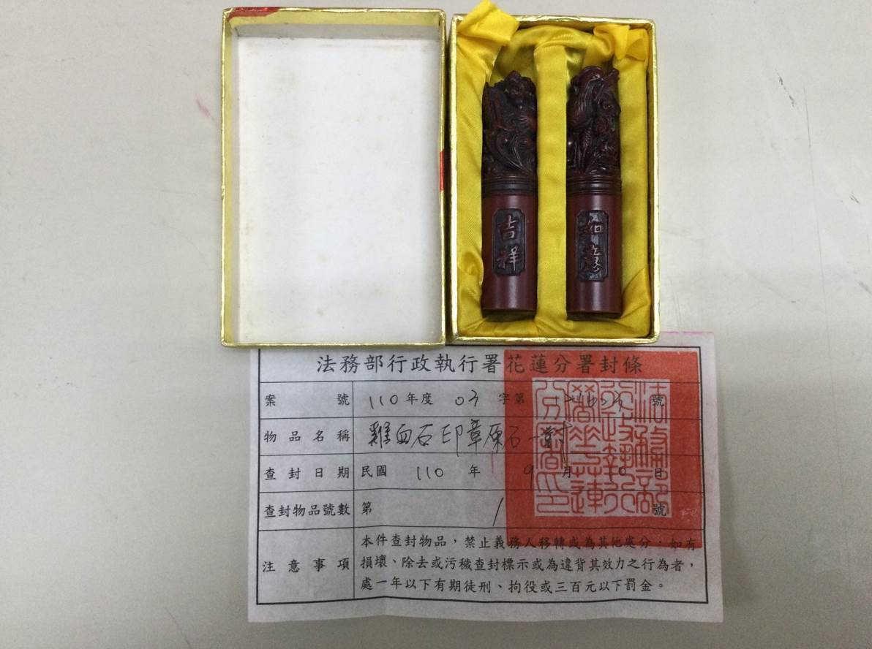
（「吉祥如意」雞血石印鑑）
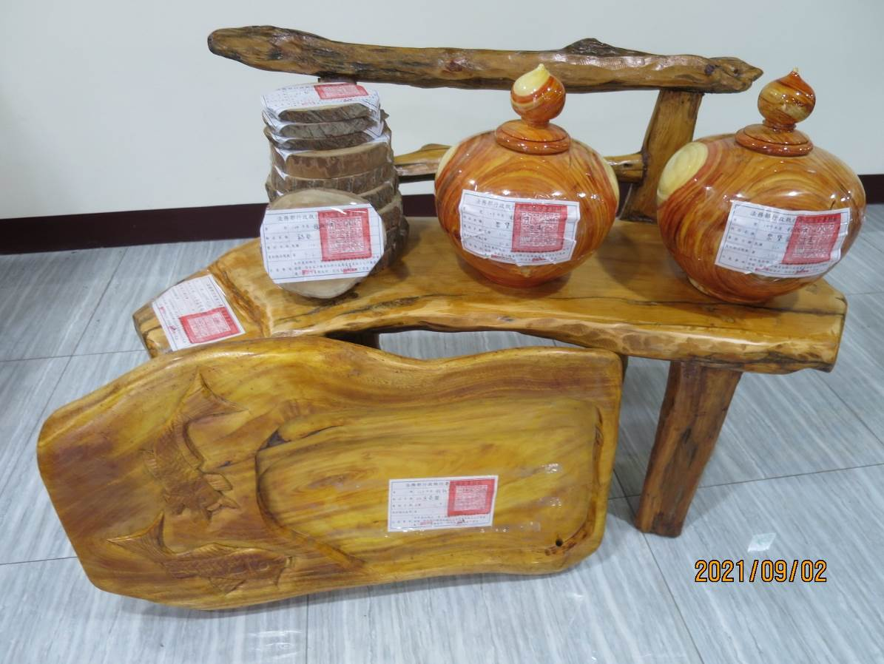
（原木家具系列1）
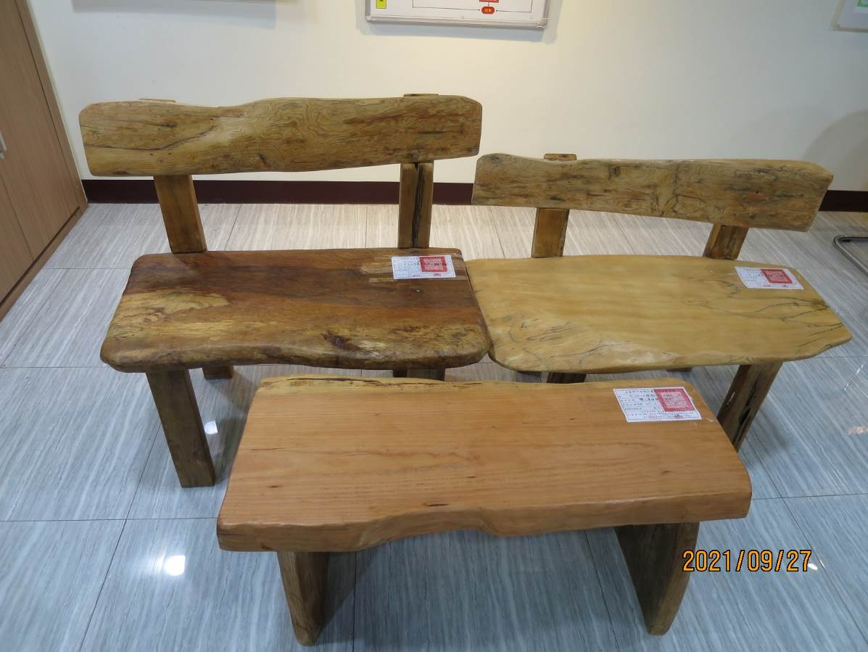
（原木家具系列2）

